緊急
別紙様式１
(災害時）施設 ⇒ 保健所
被災状況連絡票
施設名 （担当者： ）
年 月 日 時 現在
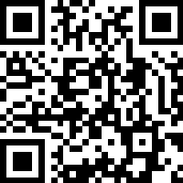
送信先：石巻保健所 栄養士行き（FAX：0225-96-3560）
インターネット報告
https://logoform.jp/form/GQGB/860609

１ 給食施設等被災状況
①厨房の被害 □あり □なし
②ﾗｲﾌﾗｲﾝの被害 □あり（ □ 水道 □ ガス □ 電気 ） □なし
③通信手段の被害 □あり（ □ 電話 □ FAX □ メール ） □なし
④人的被害 □あり（状況 ） □なし
⑤その他被害 □あり（状況 ） □なし
２ 食事提供状況
現在の食事提供回数 １日 回
- 給食対象者以外の食事提供あり（ □ 職員 食 □ 避難者等 食 ）
- 食材不足あり
- 栄養補助食品の不足あり
- ムース・ゼリー食の不足あり
- その他（ ）
３ 他施設等からの支援の希望

- 希望しない
- 希望する→
４ 他施設への協力の可否
- 協力できる →
５ 特記事項（支援物資の余剰や災害時の食事提供に役立つ情報、他施設と共有したい事項）

